МИНИСТЕРСТВО НАУКИ И ВЫСШЕГО ОБРАЗОВАНИЯ

РОССИЙСКОЙ ФЕДЕРАЦИИ

ФЕДЕРАЛЬНОЕ ГОСУДАРСТВЕННОЕ БЮДЖЕТНОЕ

ОБРАЗОВАТЕЛЬНОЕ УЧРЕЖДЕНИЕ ВЫСШЕГО ОБРАЗОВАНИЯ

«ОРЛОВСКИЙ ГОСУДАРСТВЕННЫЙ УНИВЕРСИТЕТ

ИМЕНИ И.С. ТУРГЕНЕВА»

Кафедра информационных систем

**КОНТРОЛЬНАЯ РАБОТА**

по дисциплине «Web-программирование»

Студент _________________ Шорин В.Д.

Шифр 171406

Институт приборостроения, автоматизации и информационных технологий

Направление подготовки 09.03.04 «Программная инженерия»

Группа 71ПГ

Руководитель __________________ Новиков С.В.

Оценка: «________________» Дата ______________

Орел 2019

**Содержание**

1 Теоретическая часть 3

Задание 1 3

Задание 2 3

2 Практическая часть 5

Задание 5

# **1 Теоретическая часть**

**Вариант 2**

## **Задание 1**

**Что такое Web-дизайн?**

**Решение**

**Web-дизайн –** это отрасль веб-разработки и разновидность дизайна, в задачи которой входит проектирование пользовательских веб-интерфейсов для сайтов или веб-приложений.

## **Задание 2**

**Тест 1.** Какие методы можно применять для отправки формы?

а. PОSТ

b. ТRY

с. PUТ

d. HEАD

е. GEТ

f. МАILТО

**Тест 2.** НТМL - это:

а. язык редактирования

b. язык структурной разметки

с. язык программирования

d. язык гипертекстовой разметки

**Тест 3.** Что выведет данный скрипт:

<?php  
function myfunc() {  
    static $id = 0;  
    $id++;  
    echo $id;  
  }  
  myfunc();  
  myfunc();  
  myfunc();  
?>

1. 000
2. 333
3. 123
4. 111

**Решения**

**Тест 1**: a, е;

**Тест 2**: d;

**Тест 3**: 3.

# 

# **2 Практическая часть**

## **Задание**

Написать PHP скрипт. Для ввода данных создать форму на HTML. Подсчитать количество отрицательных среди чисел а, b, с, d.

**Реализация**

**«index.php»**

<html><body>  
<form action="check.php" method="GET">  
 a: <input type="number" name="a"><br>  
 b: <input type="number" name="b"><br>  
 c: <input type="number" name="c"><br>  
 d: <input type="number" name="d"><br>  
 <input type="submit">  
</form>  
</body></html>

**«check.php»**

<html>  
<body>  
Количество отрицательных:  
<?php  
 $count = 0;  
 if($_GET["a"] < 0) { $count++; }  
 if($_GET["b"] < 0) { $count++; }  
 if($_GET["c"] < 0) { $count++; }  
 if($_GET["d"] < 0) { $count++; }

echo $count;  
?>

</body>  
</html>

**Пример работы**

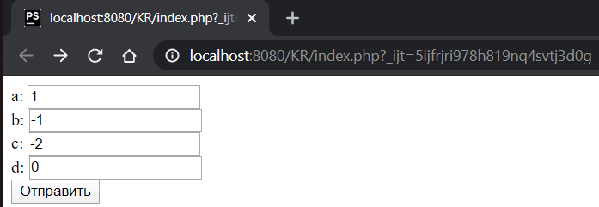

Рисунок 1 – Пример работы скрипта «index.php»

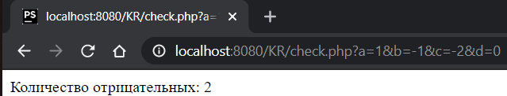

Рисунок 2 – Пример работы скрипта «check.php»